**绘本推荐：《我长大了》**

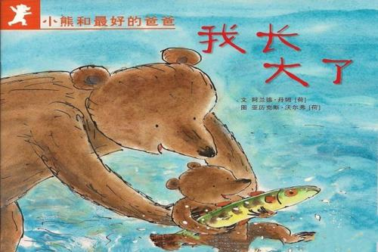

《不一样的动物故事绘本系列:我长大了》编辑推荐：“不一样的动物故事绘本系列”是一套动物故事绘本，故事性强、充满情趣。每本讲述一个小动物的日常生活故事；每一个故事都是在开篇时提出问题，然后通过一系列有趣的故事情节，最后解决问题，使小读者明白一个道理。一套8本讲述了8种小动物在成长过程中遇到的困惑与难题，引导小读者认识自我和世界，建立自信，养成成功人生必备的优秀品质，比如自立、勇敢坚定、敢于幻想，等等，每《不一样的动物故事绘本系列:我长大了》都可以从趣味故事中感悟到深邃的人生哲学。